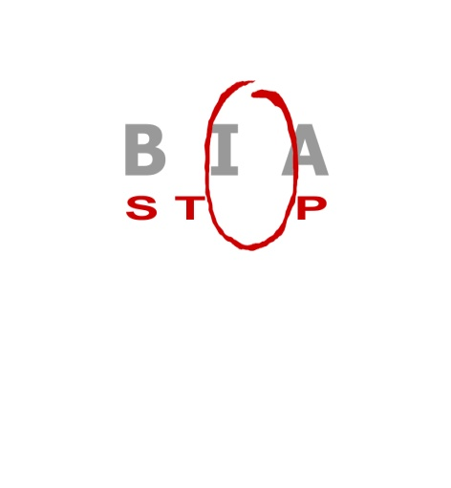
Αστική Μη Κερδοσκοπική Εταιρία
ΙΝΣΤΙΤΟΥΤΟ ΠΡΟΛΗΨΗΣ ΚΑΙ ΘΕΡΑΠΕΙΑΣ ΤΗΣ ΒΙΑΣ
& ΠΡΟΩΘΗΣΗΣ ΤΗΣ ΙΣΟΤΗΤΑΣ ΤΩΝ ΔΥΟ ΦΥΛΩΝ
Έδρα: Κύπρου 12
Καβάλα, 12 Ιουνίου 2013

ΑΠΟΛΟΓΙΣΜΟΣ ΔΡΑΣΕΩΝ 2012

Κατά τη διάρκεια του 2012, η Αστική Μη Κερδοσκοπική Εταιρία «Βία STOP» δραστηριοποιήθηκε στους εξής τομείς:

- Διοργάνωση Επιστημονικών Ημερίδων
23-04-2012 Διοργάνωση Ημερίδας με τίτλο <<Κρίση, Βία και ψυχική υγεία>>. Ομιλητές: Χατζηφωτίου Σ., επικ. Καθηγήτρια Δημοκριτείου Πανεπιστημίου Θράκης, Mωυσίδης Ι., Υπασπιστής Α.Δ. Καβάλας, Μιχάλης Σωτηρίου, Ψυχίατρος, Δ/ντης Ψυχιατρικού τμήματος Γ.Ν Καβάλας, Σπύρος Κουτσούκης, Ιατροδικαστής Γ.Ν Καβάλας, Μαριάννα Γκιμπιρίτη, Παιδοψυχίατρος, Κέντρο ψυχικής υγείας Καβάλας.

- Συμμετοχή σε Επιστημονικές Ημερίδες
10-10-2012. Εκδήλωση του Ιατρικού Συλλόγου Καβάλας για την Παγκόσμια Μέρα Ψυχικής Υγείας. Συμμετοχή του «Βία STOP» μέσω ομιλίας της Προβατίδου Μαρίας (Ψυχολόγου) και Φώτου Ελένης (Ψυχολόγου) με θέμα «Κατάθλιψη και Βία»

- Ψυχολογική Υποστήριξη Θυμάτων
Ο αριθμός των ατόμων που ζήτησαν ψυχολογική υποστήριξη και έλαβαν υποστηρικτική ψυχοθεραπεία τουλάχιστον 5 συνεδριών ανεγέρθηκε στα 22 άτομα κατά τη διάρκεια του έτους.

- Παρεμβάσεις στην Κοινότητα
25-11-2012. Ευαισθητοποίηση της κοινής γνώμης για την βία κατά των γυναικών μοιράζοντας φυλλάδια σε κεντρική πλατεία της Καβάλας με τη συνδρομή μελών της ανοικτής θεραπευτικής κοινότητας του ΚΕΘΕΑ «Κιβωτός» και του Συλλόγου «ΠΝΟΗ»

Τέλος, είναι σημαντικό να τονιστεί ότι ο αριθμός υποθέσεων τις οποίες χειρίστηκαν μέλη του «ΒΙΑ STOP» κατά τη διάρκεια του 2012 είναι περί τις 40 υποθέσεις ενδοοικογενειακής βίας, ενώ ζητήθηκε η συνδρομή μας από αστυνομικές αρχές σε πολλές περιπτώσεις με θύματα ανήλικα παιδιά (θύματα τραυματικών γεγονότων, θύματα παιδοφιλίας).

Η πρόεδρος της ΒΙΑ-STOP

Φώτου Ελένη
Ψυχολόγος, Υπ. Διδάκτωρ Δ.Π.Θ.

